附件4
南山区荔香学校交通指引图
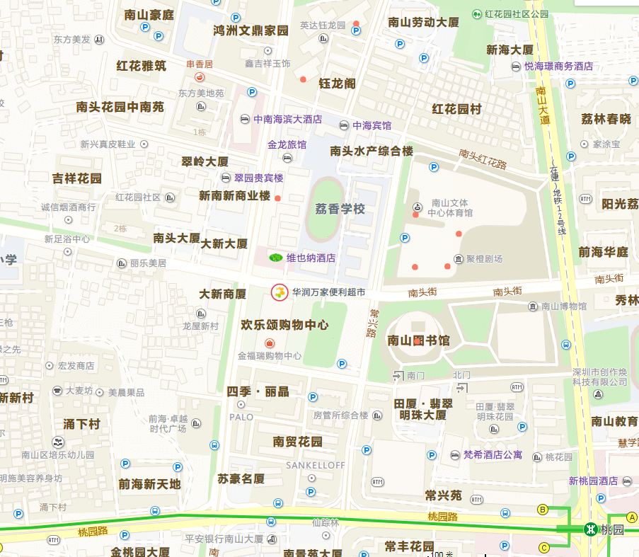

南山区荔香学校
注意：因学校停车位有限，不能安排考生停车，请考生合理安排出行方式，不便之处敬请谅解。
一、驾车
导航至：南山区荔香学校-正门
二、地铁
地铁1号线桃园站。

